ПЕРЕХОД СТРУЙНОГО МНОГОКАНАЛЬНОГО РАЗРЯДА В ТЛЕЮЩИЙ ПРИ ПОНИЖЕНОМ ДАВЛЕНИИ.

Н.А. Логинов

Казанский Государственный Технический Университет им. А.Н. Туполева, 420111, Россия, г.Казань, ул.Карла Маркса 10

В настоящее время тлеющий разряд между твердыми электродами исследован в широком диапазоне параметров. Результаты исследования нашли широкие применения на практике [1,2 и др]. Однако как экспериментальные, так и теоретические исследования тлеющего разряда между твердым и жидким электродами очень мало. Исследование тлеющего разряда в случаях, когда один из электродов струя или капля электролита практически отсутствуют. В данной работе впервые исследован переход многоканального разряда (МР) в тлеющий разряд (ТР) в диапазоне Р=0,1⋅10⁴ ÷9,8⋅10⁴ Па при напряжении U=249-800 В и токе разряда I=0,45 mA.

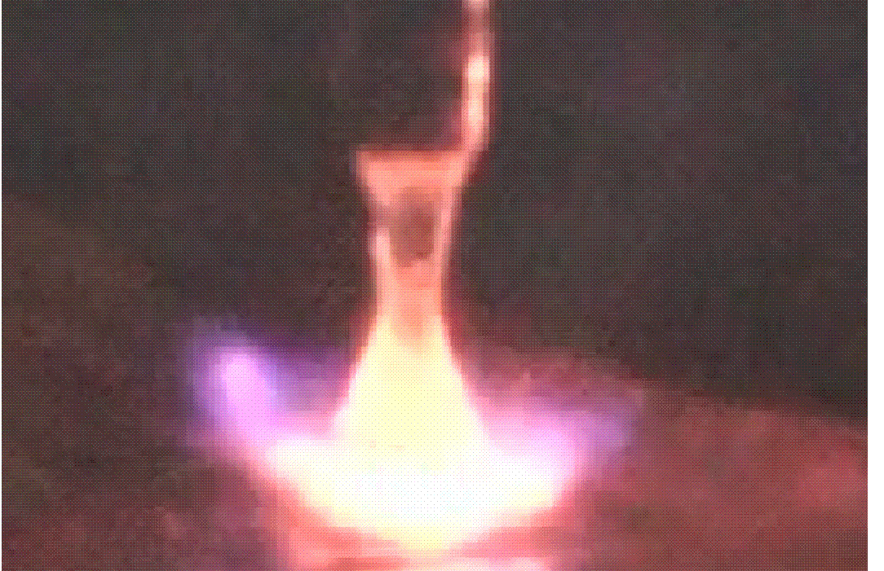

а) МР - l= 10мм; G=0,5 г/с ; Р= 4,9⋅10⁴

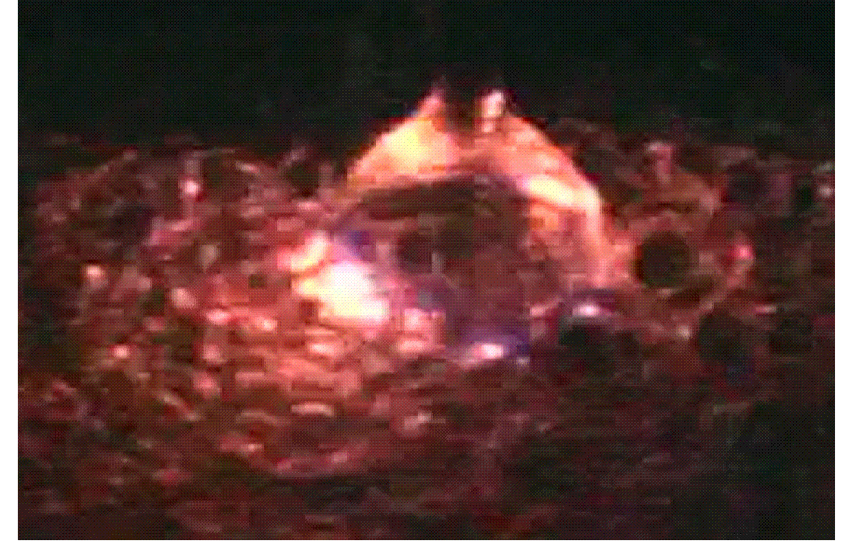

б) МР - l= 10 мм; G=0,5 г/с; Р=5,8⋅10⁴ Па
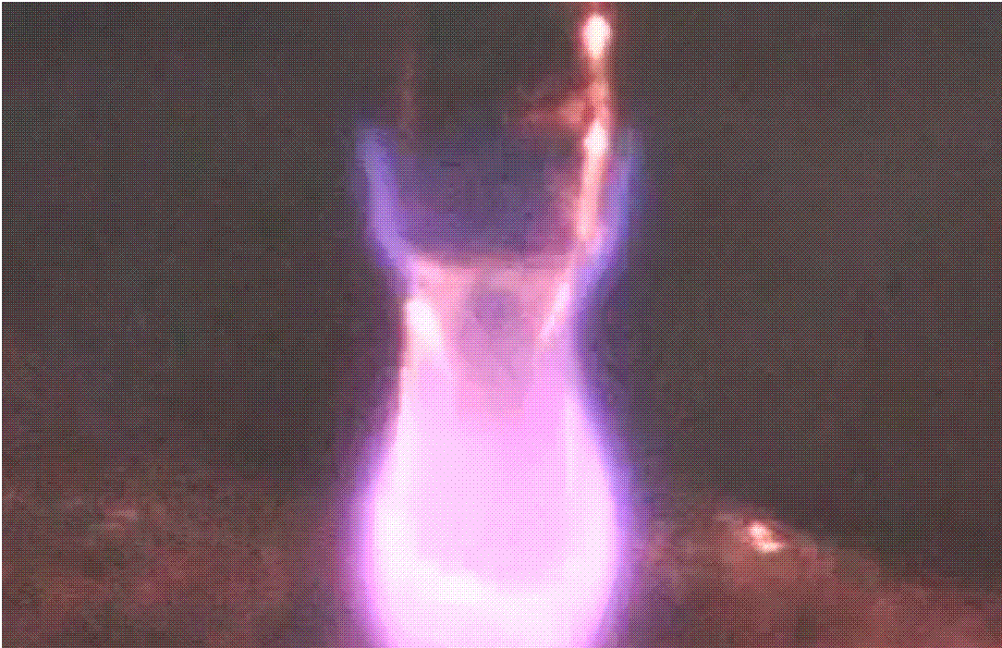
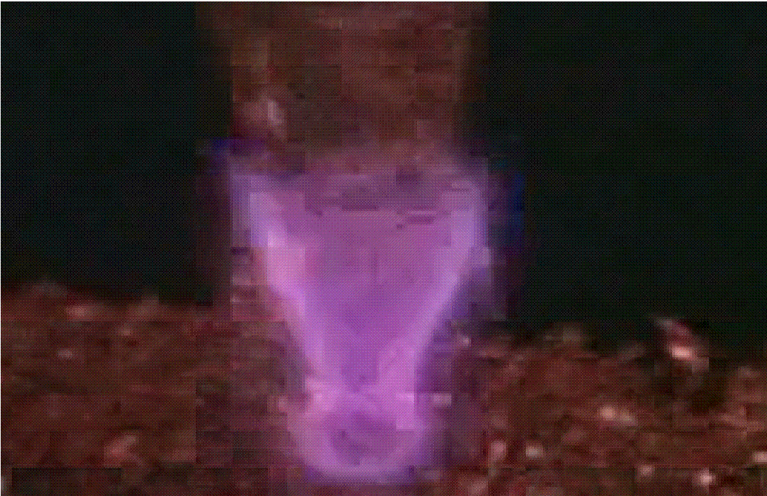
в) переход МР в ТР при г) ТР - при l=10мм; G=0,5 г/с; l=10 мм; G=0,5 г/с; Р=6,8⋅10⁴ Р=7,8⋅10⁴ Па

Рис.1 Фотографии перехода многоканального разряда в тлеющий при пониженном давлении

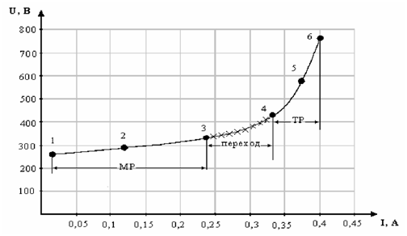

Рис.2 ВАХ перехода многоканального разряда в тлеющий разряд

На рис.2 представлена ВАХ перехода МР в ТР. Также изображены интервалы перехода многоканального разряда в тлеющий при пониженном давлении. В интервале I от 0,02 до 0,23А горит МР (фотографии рис.1а и в). С дальнейшим ростом тока I от 0,23 до 0,32А происходит переход МР в ТР (фотография. рис.1в). Если еще больше увеличить ток I=0,4 mA, устойчиво горит ТР (фотография рис.1г)

ЛИТЕРАТУРА

[1] Грановский В.Л. Электрический ток в газе установившийся ток. М. Наука 1971 – 544 с.
[2] Райзер Ю.П Физика газового разряда. – М.: Наука, 1987. – 591 с.

